7.3 Componentes de la aplicación MDI.

Una aplicación, como Explocal , que cumpla con el estándar MDI consiste en los siguientes objetos ( clases ):

a) El marco visible de la ventana MDI, que contiene todos los restantes objetos MDI.
La ventana marco ( VentanaMarcoMDI) es una instancia de la clase TMDIFrame, o de sus descendientes. Cada aplicación informática MDI tiene una ventana marco MDI.

b) La ventana cliente invisible, que realiza la gestión de trasfondo de la ventanas hijas MDI que son creadas y destruidas dinámicamente.
Esta ventana cliente MDI es una instancia de la clase TMDIClient. Cada aplicación MDI tiene una ventana MDI cliente.

c) Las ventanas hijas MDI ( VentanaHijaMDI ) dinámicas y visible. Una aplicación MDI crea y destruye múltiples instancias de ventanas hijas MDI. Una ventana hija es una instancia de la clase TWindow o de sus descendientes. Estas ventanas son posicionadas, movidas, redimensionadas, maximizadas y minimizadas dentro del área definida por la ventana marco MDI. En cualquier ( mientras exista al menos una ventana hija MDI ), tendremos solamente una ventana hija activa.

Cuando se maximiza una ventana hija MDI, ésta ocupa el área de finida por la ventana marco MDI.

También cuando se minimiza ( o se transforma en un icono ) una ventana hija MDI, el icono correspondiente a esta ventana aparece en la parte inferior de la ventana marco MDI.

7.4 Jerarquía de clases del interfaz de usuario.

La filosofía de la programación orientada a objetos obliga a encapsular todos los datos ( junto con las funciones que manejan esos datos ) en objetos.

La programación en Windows basada en objetos aconseja identificar las ventanas ( principales, marco MDI, hijas MDI, cuadros de diálogo, controles...) y los objetos ( clases ).

La definición de las clases se realiza mediante un proceso de herencia a partir de las clases de la librerías Object Windows.

La relación o jerarquía entre las clases se representa en la figura 7-2.

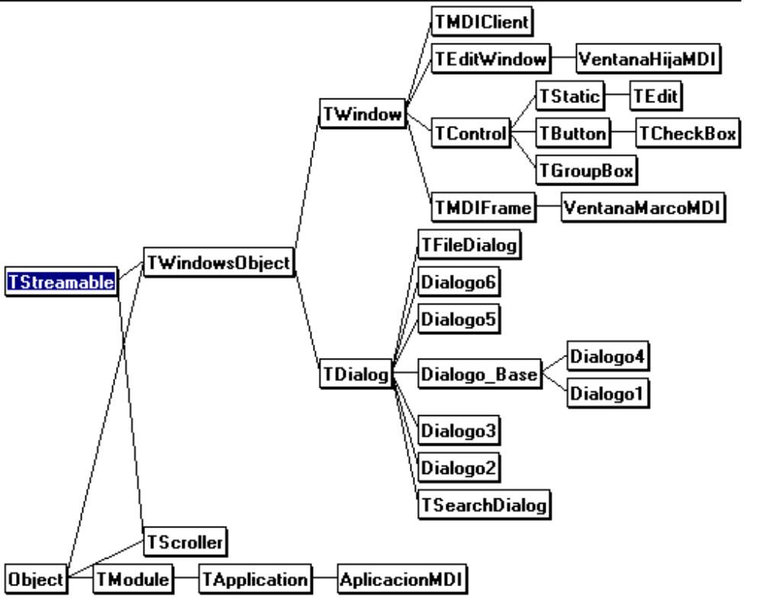

Figura 7-2: Jerarquía de clases del interfaz de usuario MDI.

A las clases de la figura 7-2 hay que añadir la clase Explosivo definida en el módulo CALCULOS.H e independiente de la jerarquía de las otras clases.

El propósito de todas las clases definidas por Explocal se tiene en cuenta en la tabla 7-3.

Tabla 7-3: Propósito de las clases definidas para Explocal.

Nombre de la clase: | Descendiente de: | Propósito
VentanaHijaMDI | TEditWindow | Constituye una con un editor de texto, que incluye todas las funciones necesarias para manejar el texto y los datos de un explosivo, así como la impresión de los resultados por impresora o pantalla.  Además se encarga de responder a todas las funciones del menú relativas a la ventana hija activa.
VentanaMarcoMDI | TMDIFrame | Realiza el manejo de las funciones del menú y de las ventanas hijas, es la ventana principal de la aplicación. Es de hacer notar que la gestión de transfondo de la aplicación la realiza la clase TMDIClient con la que la ventana marco intercambia información.
Dialogo_Base | TDialog | Diálogo que incorpora las funciones del manejo de los datos del archivo de reactivos: REACTIVO.DAT
Dialogo1 | Dialogo_Base | Añade las funciones y los controles para introducir la composición cualitativa de la mezcla.
Dialogo2 | TDialog | Añade las funciones y los controles para introducir la composición cuantitativa de la mezcla: El porcentaje en peso de cada reactivo.
Dialogo3 | TDialog | Añade las funciones y los controles para introducir los datos adicionales: densidad inicial y nombre de la mezcla.
Dialogo4 | Dialogo_Base | Modifica la lista de reactivos.
Dialogo5 | TDialog | Introduce los datos de un nuevo reactivo.
Dialogo6 | TDialog | Preferencias, accede al archivo EXPLOCAL.INI
AplicacionMDI | TApplication | Clase principal de la aplicación, se encarga de manejar el resto de las clases y de acceder a la librería de enlace dinámico con los controles al estilo Borland.

